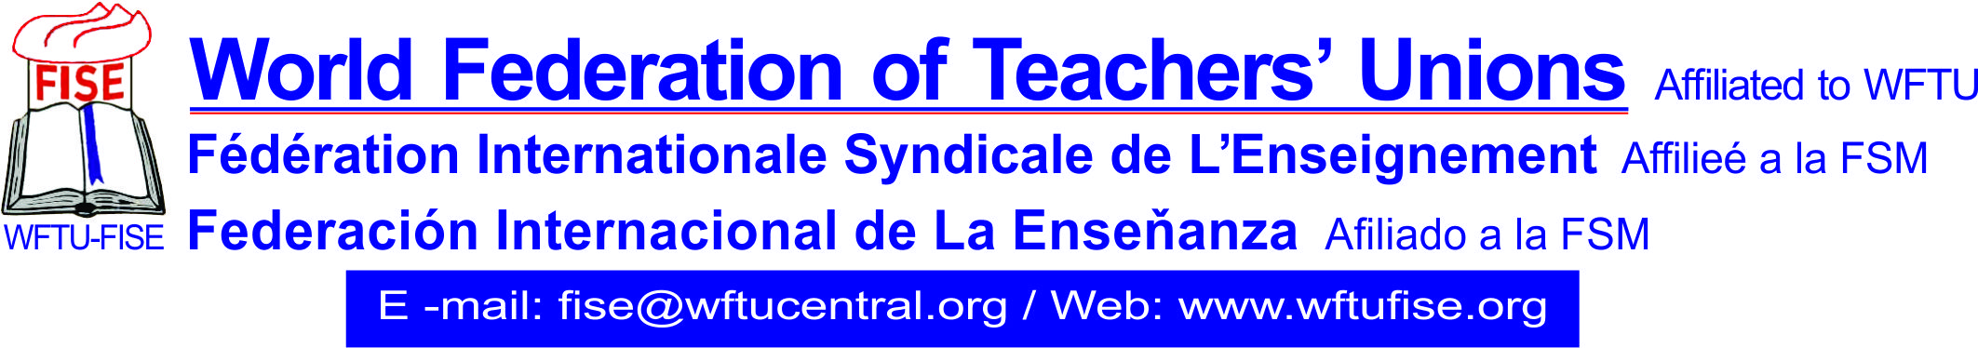
28/07/26
Καταδικάζουμε τις δολοφονίες των διαδηλωτών εκπαιδευτικών στο Μεξικό

Η Παγκόσμια Ομοσπονδία Εκπαιδευτικών ΦΙΣΕ μέλος της ΠΣΟ στέλνει μήνυμα αλληλεγγύης στους αγωνιζόμενους εκπαιδευτικούς , γονείς, φοιτητές. Καταδικάζει τη δολοφονική πολιτική της κυβέρνησης του Μεξικό που προέβη σε νέες επιθέσεις το Σαββατοκύριακο 18-19 Ιούνη εναντίον εκπαιδευτικών, γονιών και φοιτητών στο Νοτσιχτλάν της νότιας πολιτείας Οαχάκα που συνεχίζουν, εδώ και περίπου τρία χρόνια, να αμφισβητούν τις κυβερνητικές «μεταρρυθμίσεις» στην Παιδεία και τη νέα διαδικασία αξιολόγησης και πρόσληψης δασκάλων.
Η επίθεση των Μεξικανών αστυνομικών που έγινε με τη στήριξη της κυβέρνησης και του προέδρου του Μεξικού Ενρίκε Νιέτο, είχε ως αποτέλεσμα το θάνατο τουλάχιστον οκτώ διαδηλωτών και τον τραυματισμό πάνω από 100 άλλων.
Η ΦΙΣΕ καλεί τις οργανώσεις των εκπαιδευτικών να εκφράσουν την αλληλεγγύη τους και να καταδικάσουν την αντιεκπαιδευτική, αντεργατική, τρομοκρατική και δολοφονική πολιτική της κυβέρνησης του Μεξικό. Οι αγώνες των εκπαιδευτικών στο Μεξικό ενάντια στην αξιολόγηση, ενάντια στην εκπαίδευση που υποτάσσεται στα συμφέροντα των πολυεθνικών και των καπιταλιστών, πρέπει να συνεχίσουν. Είναι ανάγκη να δυναμώσει η αλληλεγγύη και η στήριξη από όλους τους εργαζόμενους. Είναι ανάγκη να εκφραστεί η κατακραυγή των συνδικάτων ενάντια στις δολοφονίες τις συλλήψεις, τα κυνηγητά των συνδικαλιστών και των εργαζόμενων
Η ΓΡΑΜΜΑΤΕΙΑ

